**ĐÁP ÁN VÀ HƯỚNG DẪN CHẤM TOÁN 11 GHKI 2024 – 2025**

**PHẦN I. Câu trắc nghiệm nhiều phương án lựa chọn.**

|  |  |  |  |  |  |  |  |
| --- | --- | --- | --- | --- | --- | --- | --- |
| 1. A | 2. B | 3. B | 4. A | 5. C | 6. C | 7. C | 8. D |
| 9. D | 10. D | 11. D | 12. A | 13. C | 14. A | 15. C | 16. D |

**PHẦN II. Câu trắc nghiệm đúng sai.**

|  |  |  |  |
| --- | --- | --- | --- |
|  | **Câu 1** | **Câu 2** | **Câu 3** |
| **a)** | **Sai** | **Sai** | **Sai** |
| **b)** | **Đúng** | **Sai** | **Sai** |
| **c)** | **Đúng** | **Đúng** | **Đúng** |
| **d)** | **Đúng** | **Đúng** | **Sai** |

**Phần III. Câu tự luận.**

**Câu 1.** Giải phương trình .



**Câu 2**. Để dệt nên một tấm vải thổ cẩm truyền thống của người phụ nữ dân tộc Thái phải trải qua nhiều công đoạn. Trong đó có công đoạn quay tơ kéo sợi. Trung bình một người quay được 5 vòng trong 36 giây. Chọn chiều quay của vòng kéo sợi là chiều dương. Biết rằng bán kính của vòng quay là 10 cm và tốc độ quy mỗi vòng bằng nhau. Chiều dài sợi dây mà người đó làm được trong 5 phút là bao nhiêu mét? (*Kết quả làm tròn đến hàng đơn vị*).

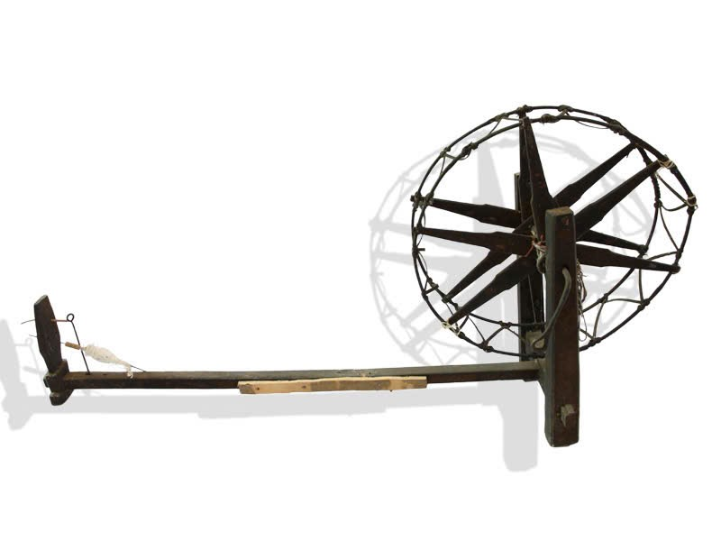

**Giải**

Số vòng quay được trong một giây là:  vòng. (0.25 điểm)

Số vòng quay được trong 5 phút là:  vòng. (0.25 điểm)

Góc mà người đó quay được trong 5 phút là: . (0.25 điểm)

Chiều dài sợi dây mà người đó làm được trong 5 phút là: cm  m. (0. 25 điểm)

**Câu 3.** Cho hình hộp .

a) Tìm giao tuyến giữa hai mặt phẳng  và .

b) Gọi  lần lượt là trung điểm của các cạnh . Xác định điểm  là giao điểm của đường thẳng  và mặt phẳng . Tính tỉ số .

**GIẢI**

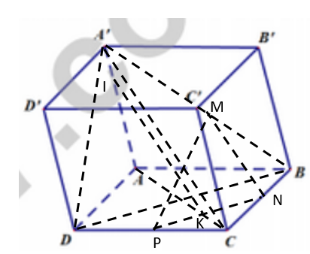

Hình vẽ hình hộp được phép sai không quá 1 nét. (0.25 điểm)

a) Ta có:  (0.25 điểm)

b) Ta có .

Gọi 



. (0.25 điểm)

Theo định lý Tales trong tam giác AA’C, ta có: . (0.25 điểm)